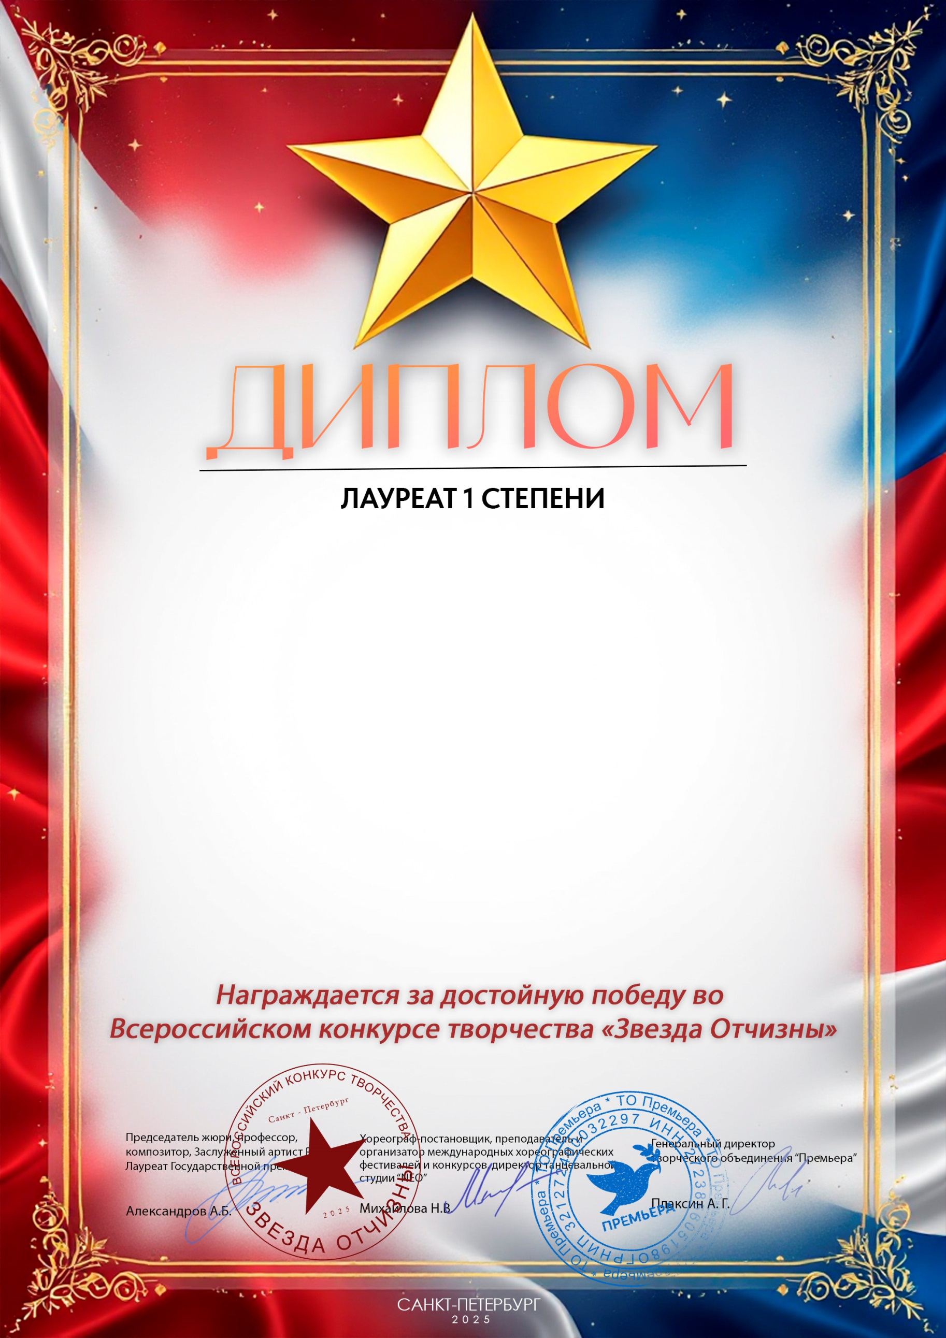
Серия ЗО № 590

Иванова Светлана Георгиевна

(МБУ ДК «Узморский»
Саратовская область Энгельсский район село Узморье)

Наставник: Сударикова Валентина Сергеевна
Номинация: Художественное слово: поэзия;
Категория: От 26-ти лет и более
Конкурсная работа: Стихотворение А.Блок «Скифы»

